«В гости к музыке П.И. Чайковского».

Цель: познакомить детей с творчеством П. И. Чайковского.
Задачи:
-приобщать детей к классической музыке
-обогащать музыкальные впечатления детей
-вызывать эмоциональный отклик через знакомство с музыкальными произведениями П.И. Чайковского
- формировать музыкальный вкус
-способствовать дальнейшему развитию навыков танцевальных движений, умение выразительно и ритмично двигаться в соответствии с разнообразным характером музыки
-передавая эмоционально - образное содержание.

Материал: аудиозаписи музыкальных произведений П. И, Чайковского из цикла «Времена года», «Детский альбом», автопортрет композитора, иллюстрации к балетам, картины русских художников, искусственные цветы.

Ход досуга.
Под «Марш деревянных солдатиков» дети входят в зал.
Ведущая: Здравствуйте, ребята! Сегодня мы отправляемся в гости к музыке великого композитора П. И. Чайковского, произведения, которого знают и любят люди разных стран.
( На центральной стене портрет композитора П. И. Чайковского).

Петр Ильич Чайковский - великий русский композитор, родился в небольшом городке Воткинске на Урале в 1940 году. Петр Ильич был самым младшим в многодетной семье. Он рос очень добрым, боялся кого то обидеть или огорчить. Отец называл его общим любимцем, жемчужиной семьи. Знакомство Чайковского с музыкой произошло очень рано.
Родители часто устраивали праздники, где звучала музыка. И она захватила маленького Чайковского. Он все чаще садился за рояль и пытался наигрывать мелодии ,которые созревали у него в голове. Жил композитор , более ста лет назад, но его музыка звучит и сегодня.
Об этом и мечтал Чайковский
Он желал бы всеми силами
Чтобы музыка его распространялась
Чтоб она баюкала в тиши
Чтобы вместе нею улыбалась,
Чтоб она печали
Напоила путника в дороге
Утешеньем, радостью была.

Музыкальный руководитель: Много музыкальных произведений написал П.И. Чайковский для взрослых.

Для детей он написал 2 балета: «Щелкунчик» и «Спящая красавица», цикл «Времена года»,«Детский альбом».
( Иллюстрации к балетам ).
Музыкальный руководитель: И сейчас мы с вами послушаем отрывки из цикла «Времена года».Отгадайте загадку:
«На ветвях снега бахрома, Трещит мороз пришла …(Зима)
Повела зима над нами
Снеговыми рукавами
И посыпались снежинки
На деревья на тропинки.
Иллюстрации к циклу «Времена года» «Зима»).

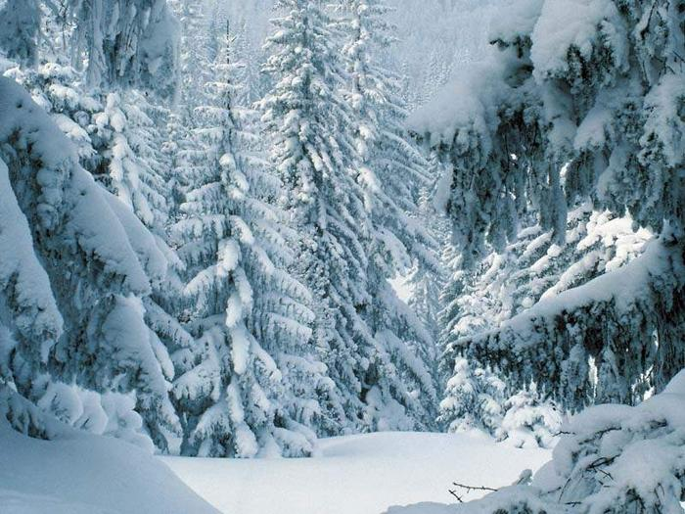

Музыкальный руководитель:
«Всю ночь капелям не до сна. Растаял снег. Пришла…(Весна.)
Весна, весна! Как воздух чист!
Как ясен небосвод!
Своей лазурью живой
Слепит мне очи он.
Весна, Весна! Как высока
На крыльях ветерка
Ласкаясь к солнечным лучам
Летают облака.
(Иллюстрации к циклу «Времена года» П. И. Чайковского «Весна»).
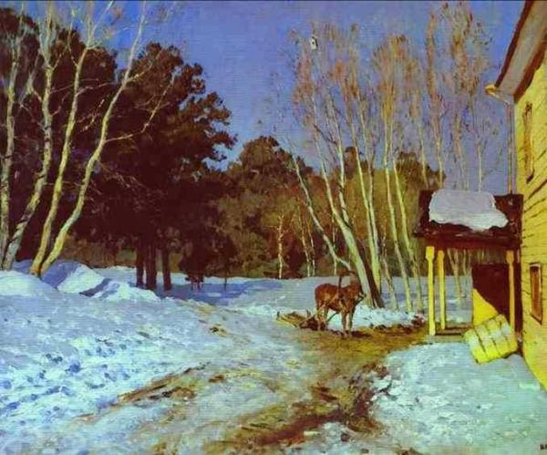

Музыкальный руководитель:
«Все теплым солнышком согрето. Цветут цветы. Настало …(Лето).
Веселое лето, всем дорого ты
В лучах ароматных пестреют цветы
А в рощице пташек звенят голоса
Их песни хвалою летят в небеса
Блестящие мошки кружатся толпой
И солнышко шлет им свой луч золотой.
(Иллюстрации к циклу «Времена года» «Лето»).
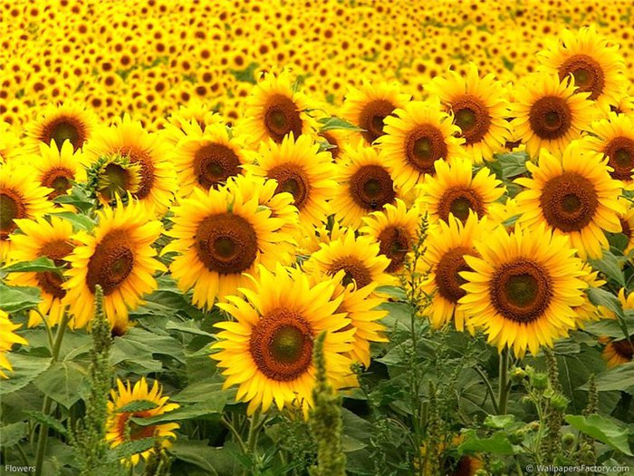

Музыкальный руководитель:
«На землю лес наряд свой сбросил. Идут дожди. Настала…(Осень).
Осень наступила ,высохли цветы
И глядят уныло голые кусты
Вянет и желтеет травка на лугах,
Только зеленеет озимь на полях
Туча небо кроет, солнце не блестит
Ветер в поле воет, дождик моросит
Зашумели воды быстрого ручья
Птицы улетели в теплые края.
(Иллюстрации к циклу « Времена года» «Осень»).

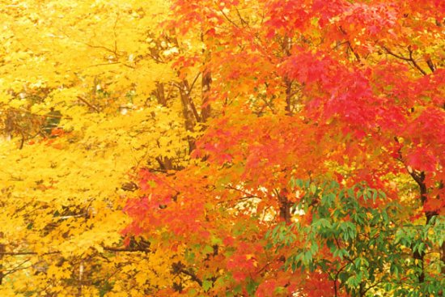

Музыкальный руководитель: А теперь мы посмотрим альбом, только он не простой , а музыкальный и называется он «Детский альбом», «Детский альбом» П. И. Чайковский написал на основе собственных детских впечатлений, в нем отразился мир детских переживаний и увлечений.
И сейчас мы послушаем отрывки из произведений.
(Звучат отрывки из произведений «Болезнь куклы» и «Новая кукла»).
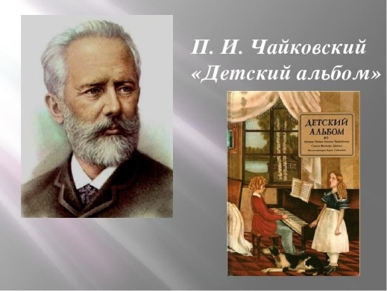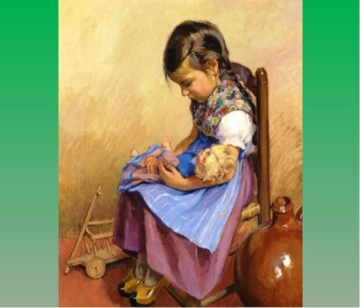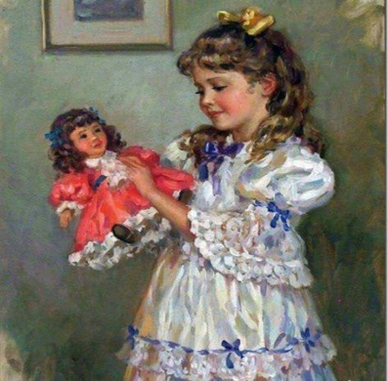

Музыкальный руководитель: П. И. Чайковский много путешествовал, внимательно прислушивался к народной музыке различных стран, он использовал подлинные народные мелодии. Так, побывав в Неаполе была написана «Неаполитанская песенка», был во Франции - «Старинная
французская песенка».
(Звучат отрывки из произведений).
Музыкальный руководитель: Часто П. И. Чайковский обращался к исконно русскому фольклору, использовал и родные русские напевы. Так появились произведения «Русская песня», «Камаринская», «Мужик на гармонике играет».
(Звучит русская народная песня в обработке П. И. Чайковского «Камаринская»).
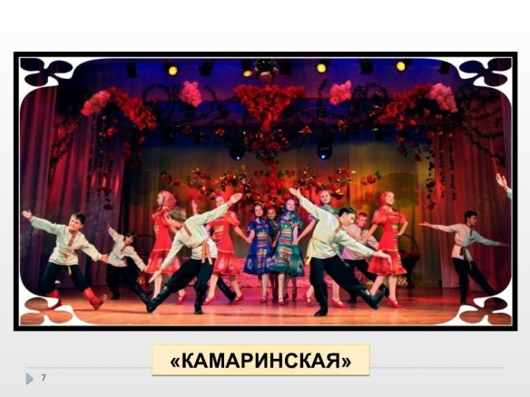

Музыкальный руководитель: П .И. Чайковский очень любил вальсовый ритм и часто и использовал в своих произведениях.
Однообразный и безумный
Как вихрь жизни молодой
Кружится вальса вихрь шумный
Чета мелькает за четой.
Исполняется танец «Вальс цветов» из балета «Щелкунчик».
Музыкальный руководитель:
Звуки вальса пленяет и тревожит
В вихре танца кружит детвора
Незаметно ах , как незаметно
Расставаться настала пора.

Музыкальный руководитель: Сегодня мы познакомились и побывали в гостях у музыки великого русского композитора п. И. Чайковского. А кто такой композитор? (Ответы детей).
Мы с вами послушали произведения из цикла «Времена года» . Какие? (Ответы детей).

Какие произведения вам понравились больше всего? (Ответы детей).
В дальнейшем мы продолжим знакомиться с творчеством других великих композиторов, научимся понимать и любить классическую музыку.
Под «Марш деревянных солдатиков» дети уходят из зала.

